**ВНУТРЕННЯЯ ЧАСТЬ САЙТА**

**1. Меню «Войти»**

Сделать всплывающим окном (всегда), а не отдельной страницей.

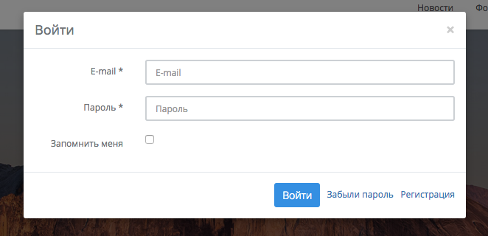

Кнопку «Войти» переместить на одну строку с «Запомнить меня».

А после черты разместить следующую информацию:

*Еще нет аккаунта?*[*Зарегистрируйтесь*](http://russiagoingglobal.com/user/register)*.*

[*Забыли пароль?*](http://russiagoingglobal.com/user/forgot)

Как здесь: http://russiagoingglobal.com/user/login

**2. Напоминание пароля**

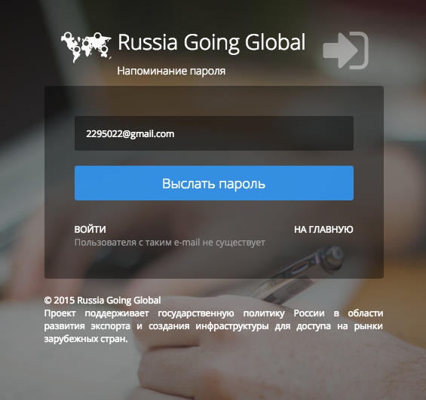

2.1. Убрать текст «Проект поддерживает…»

2.2. Текст «Пользователь с таким e-mail не существует» перенести сразу под поле ввода email и отобразить в формате UI Elements > General > Alerts (Error)

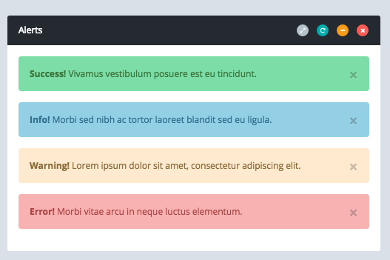

**3. Подтверждение восстановления пароля**

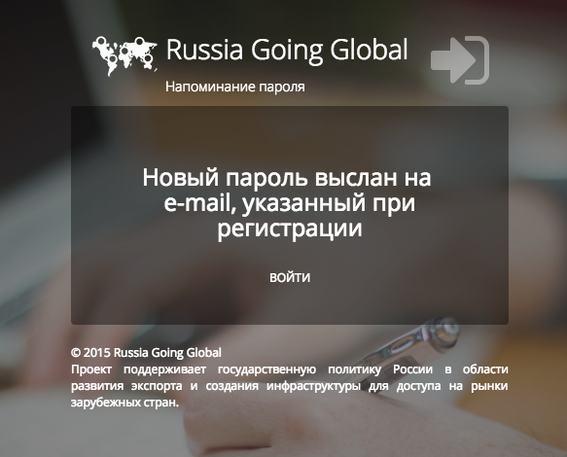

3.1. Убрать текст «Проект поддерживает…»

3.2. Шрифт текста «Новый пароль выслан…» сделать немного поменьше и отобразить в формате UI Elements > General > Alerts (Info)



**4. Регистрация**

4.1. В шапке сделать две ссылки – «Регистрация» и «Войти».

При клике на «Регистрация» - открывается страница регистрации. При клике на «Войти» - всплывает окно ввода логина и пароля.

4.2. Поля регистрации

4.2.1. Если пользователь забыл поставить галочку напротив

Нажимая на кнопку «Зарегистрироваться», я соглашаюсь с [правилами сайта](http://russiagoingglobal.com/user/register).

и нажал на кнопку «Зарегистрироваться» - выделить данный текст следующим образом:

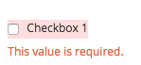

См. Form Stuff > Form Validation > Extra Validation Field

В свою очередь, поля которые заполнены корректно сопроводить индикатором успешного заполнения («галочка» справа и выделение рамкой зеленым цветом) в таком виде (Form stuff > form elements > Input Types)

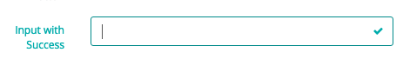

- Селектор «категория пользователя» (заменить заголовок на «Вы:») - представить в формате Radio Button (два варианта на одной строке «экспортер» и «провайдер услуг»

4.2.2. После заполнения всех полей на странице регистрации и нажатии на кнопку регистрация должно быть всплывающее окно с текстом:

Добро пожаловать на Russia Going Global!

Вы успешно зарегистрированы на сервисе Russia Going Global.

Регистрационные данные отправлены Вам на почту.

Например, отобразить в формате UI Elements > General > Alerts (Success)



4.2.3. Если пользователь перешел на страницу регистрации после клика на кнопку «Экспортер» / «Провайдер услуг» на заставке на главной странице, то страница регистрации должна открыться с уже выбранной соответствующей категорией пользователя.

4.3.Тема и текст письма уведомления о регистрации всех, кто зарегистрировался самостоятельно (то есть это все пользователи, кроме тех, которых пригласил уже существующий пользователь с корпоративным аккаунтом – «провайдер – компания»):

*Тема письма:* Регистрация на Russia Going Global

*Текст письма:*

Здравствуйте, [Фамилия Имя]!

Добро пожаловать на Russia Going Global – сервис по взаимодействию экспортеров и провайдеров услуг по выходу и продвижению на внешних рынках.

Вы зарегистрированы как [экспортер с правами «заказчика» услуг / провайдер услуг с правами «исполнителя»].

В целях верификации Вашей регистрации подтвердите Вашу электронную почту - [перейдите по ссылке](%D0%BF%D0%B5%D1%80%D0%B5%D0%B9%D0%B4%D0%B8%D1%82%D0%B5%20%D0%BF%D0%BE%20%D0%B4%D0%B0%D0%BD%D0%BD%D0%BE%D0%B9%20%D1%81%D1%81%D1%8B%D0%BB%D0%BA%D0%B5).

Данные для входа в Ваш личный кабинет:

Логин: ___________

Пароль: _____________

Мы рекомендуем изменить пароль через функцию «Смена пароля» в личном кабинете.

Для активации Вашего профиля необходимо заполнить поля, отмеченные символом «звездочка» (*) и отправить данные на модерацию.

Если Вы не можете заполнить все поля профиля за одну сессию, Вы можете сохранить уже введенную информацию, нажав на кнопку «Сохранить», и вернуться к заполнению / изменению Вашего профиля в любое время позже.

**Внимание:** Администрация сервиса Russia Going Global оставляет за собой право проверить полученную информацию и в случае ее недостоверности отказать в регистрации.

Для перехода в личный кабинет Вы можете воспользоваться ссылкой http://board.proved-np.org/user/cabinet.

Если перейти по ссылке не получается, скопируйте и вставьте ее в адресную строку браузера.

Данное уведомление сформировано автоматически и не предполагает ответа.

Задать вопрос, сообщить о возникшей проблеме, а также направить предложения можно написав в службу поддержки Russia Going Global по электронной почте info@russiagoingglobal.com.

Лого

© 2016. Russia Going Global Значки для перехода на страницу Facebook и LinkedIn

**4.4. Текст для письма уведомления об активации профиля:**

Здравствуйте, [Фамилия Имя]!

Ваш профиль на сайте Russia Going Global в статусе [«заказчик» / «исполнитель»] успешно прошел модерацию и активирован.

Теперь Вы можете [создавать заявки на нужные Вам услуги / получать задания от потенциальных клиентов]. С полным перечнем функционала Вы можете ознакомиться [здесь](%D0%B7%D0%B4%D0%B5%D1%81%D1%8C).

Данные для входа в Ваш личный кабинет:

Логин: ___________

Пароль: _____________

Мы рекомендуем изменить пароль через функцию «Смена пароля» в личном кабинете.

Для перехода в личный кабинет Вы можете воспользоваться ссылкой <http://board.proved-np.org/user/cabinet>.

Если перейти по ссылке не получается, скопируйте и вставьте ее в адресную строку браузера.

Данное уведомление сформировано автоматически и не предполагает ответа.

Задать вопрос, сообщить о возникшей проблеме, а также направить предложения можно написав в службу поддержки Russia Going Global по электронной почте info@russiagoingglobal.com.

Лого

© 2016. Russia Going Global Значки для перехода на страницу Facebook и LinkedIn